1. 運算放大器拒絕雜訊的能力強，主要原因是內部有何種電路？(A)差動放大器 (B)高增益放大器 (C)緩衝器 (D)驅動器
2. 有一差動放大器，當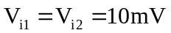時，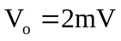，當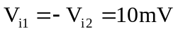時，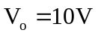，則其共模拒斥比CMRR=？
(A)1000 (B)2500 (C)5000 (D)7500。
3.有關差動放大器的特性，A_{c}為共模增益，A_{d}為差模增益，下列敘述何者錯誤？ (A)共模拒斥比(CMRR)愈小愈佳 (B)對於理想的差動放大器，A_{c} = 0，A_{d} = ∞ (C)對於理想的差動放大器，若兩個輸入端的訊號大小相同且相位相同，則輸出為0 (D)有極高的輸入阻抗。
4. 下列敘述何者錯誤？ (A)理想運算放大器的特性不隨溫度而變化 (B)理想運算放大器的輸入抵補電壓(V_{io})愈小愈好 (C)理想運算放大器的輸入與輸出端形同短路，故稱之為虛接地 (D)理想運算放大器的共模拒斥比無窮大。
5. 有關理想運算放大器的特性描述，下列何者錯誤？ (A)開路電壓增益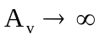 (B)輸入阻抗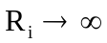 (C)輸出阻抗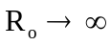 (D)頻帶寬度。
6. 某一運算放大器之轉動率SR=0.6V/μs，若此運算放大器之輸出電壓峰對峰值為10V，則此運算放大器在輸出不允許失真的狀況下，輸入所能允許正弦波之最高頻率約為 (A)9.5kHz (B)19kHz (C)38kHz (D)57kHz。
7. 有一運算放大器，偏壓電流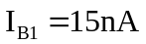，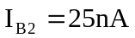，則其輸入抵補電流為 (A)20nA (B)10nA (C)5nA (D)以上皆非。
8. 如圖(1)所示電路，若電壓增益為20dB，求電阻R_{f}為多少？ (A)10kΩ (B)50kΩ (C)100kΩ (D)200kΩ。
圖(1)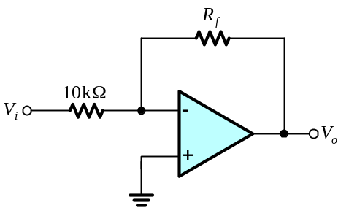 圖(2)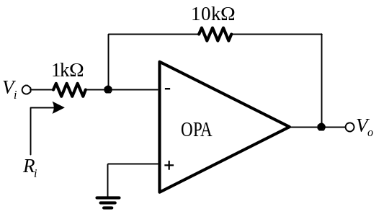
9. 如圖(2)所示電路，從輸入端看進去之輸入電阻R_{i}為 (A)1kΩ (B)10kΩ (C)0Ω (D)∞。
10.如圖(3)所示電路，流經稽納二極體之電流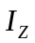為 (A)1mA (B)2mA (C)1.5mA (D)2.25mA。
圖(3) SHAPE \* MERGEFORMAT 圖(4)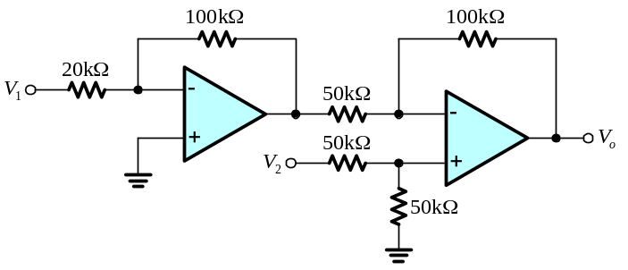
−
+
V
5
=
Z
V
OPA
o
V
Ω
k
10
10V
Ω
k
2
Ω
k
5
I
Z
11.如圖(4)所示電路，已知OPA為理想的，電源電壓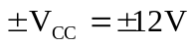，若V₁ = 0.5V，V₂ = 1V，求輸出電壓V_{o}為多少？
(A)3.5V (B)4.5V (C)5.5V (D)6.5V。
12.如圖(5)所示電路，假設OPA為理想的，若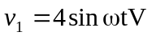，v₂ = +1V，求輸出波形之工作週期為多少？
(A)25% (B)33.3% (C)50% (D)66.6%。
圖(5)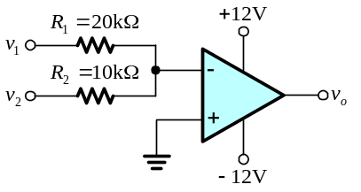
1KΩ
V_{i}
1KΩ
1KΩ
1KΩ
1KΩ
V_{o}
+
−
1KΩ
圖(6)
13.如圖(6)所示，已知OPA為理想，則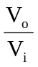為 (A)−13 (B)13 (C)−8 (D)8。
14.如圖(7)所示，已知OPA為理想，則V₄、V₃與V₂、V₁之關係為 (A)V₄+V₂＝2(V₃+V₁) (B) V₄−V₃＝2(V₂−V₁) (C) 2(V₃+V₄) ＝V₂−V₁ (D)2(V₄−V₃) ＝V₂−V₁。

-
+
-
+
V₂
R
V₄
V₃
R
V₁
2R
圖(7)
15.如圖(8)所示電路，若輸入電壓V_{in}= −1mV，電阻R₁=1KΩ、R₂=4KΩ、R₃=1KΩ，且輸出電壓V_{o}=10mV，則電阻R₄之值為 (A)5 (B)8 (C)1 (D)2 KΩ。
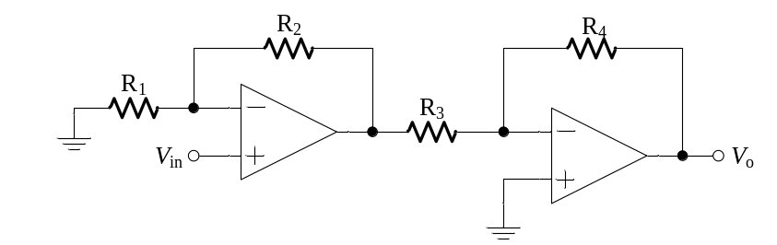圖(8)
16. 如圖(9)所示，為一四輸入信號減法器，若電阻值R₁ = R₂ = R₃ = R₄= R₅ = R_{f} = 1KΩ，輸入電壓V₁ = V₂ = 2V、 V₃ = V₄ = 0.5V，試求輸出電壓V_{o}為多少？ (A)1 (B)5 (C)3 (D)2 V。
圖(9)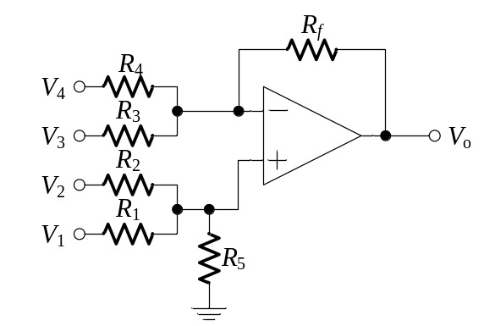 圖(10)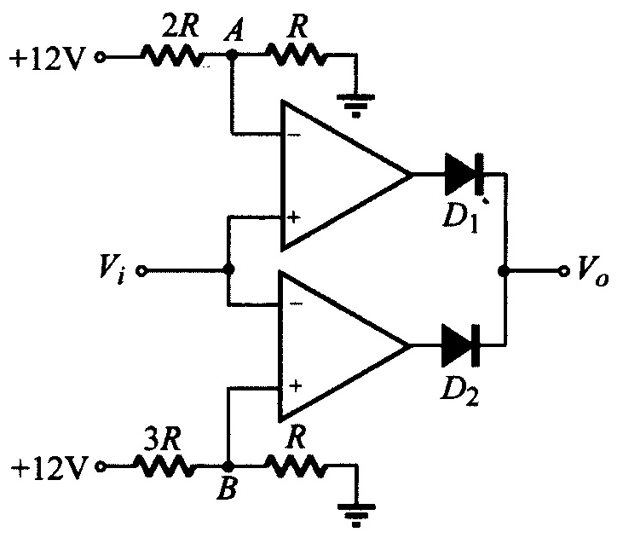
17.如圖(10)所示窗形比較器電路，假設OPA輸出飽和極限電壓為±10V，其輸出波形為下列何者？
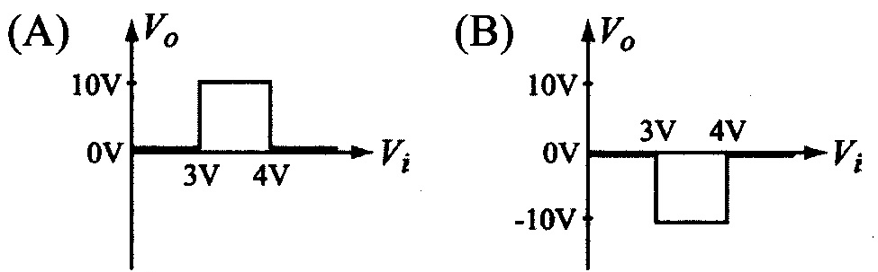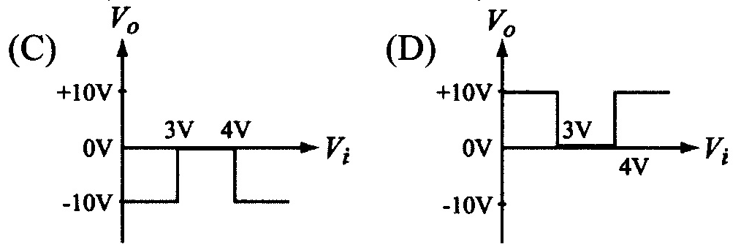
18. 如圖(11)所示電路，下圖(a)所示為運算放大器實驗電路及其輸入信號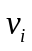，OPA輸出飽和電壓為±10V，使用示波器測量輸出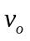波形如下圖(b)所示。若示波器使用×1探棒，且水平刻度為0.2ms/DIV，垂直刻度為1V/DIV，求電阻R值為多少？(A)10kΩ (B)20kΩ (C)50kΩ (D)100kΩ。
圖(11)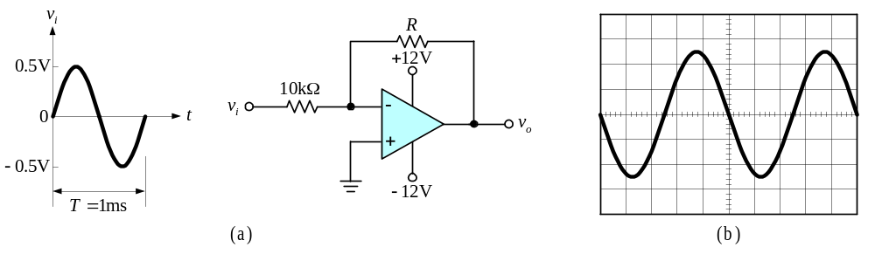
19. 如圖(12)所示電路，假設運算放大器為理想，求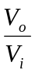？(A)3 (B)13 (C)23 (D)33。
圖(12)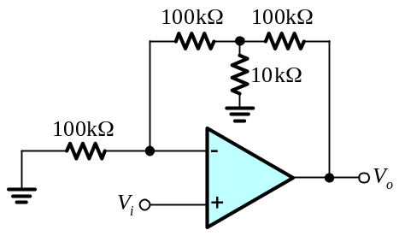 圖(13)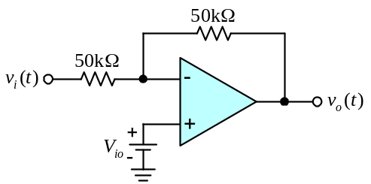
20. 如圖(13)所示電路，下圖放大電路中，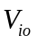為考慮運算放大器的輸入抵補電壓後的等效電壓值。若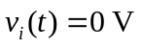時，測得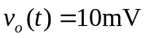，則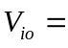？(A)2.5mV (B)5mV (C)10mV (D)20mV。
21.如圖(14)所示電路，.如下圖所示之電路，輸出電壓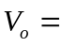？(A)–5V (B)+5V (C)–10V (D)+10V
圖(14)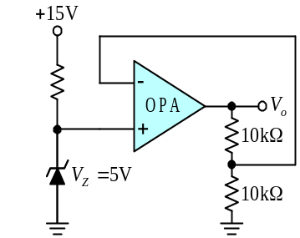
22. 一個只加上直流電源，不需輸入任何其他信號，即能有固定頻率輸出信號的電路，稱為 (A)放大器 (B)變壓器 (C)整流器 (D)振盪器。
23. 振盪器的首要條件為 (A)穩定之電壓增益 (B)具有LC儲能電路 (C)具有RC相移電路 (D)具有正回授。
24. 放大器其輸出的一部分訊號經回授網路，加入輸入端回授的相位與輸入訊號相位相同時，稱為 (A)正回授 (B)退化回授 (C)負回授(D)以上皆非。
25.下列有關振盪器之敘述，何者正確？(A)負回授為振盪器必備的條件之一 (B)當迴路增益βA=1時電路不會振盪 (C) RC相移振盪器至少需使用三級RC (D)韋恩電橋振盪器不包含負回授電路。
26.某一放大器，其正回授百分數β＝0.02，若欲使其振盪，則A_{v}值應為 (A) 1 (B) 25 (C) 50 (D) 100
27. 下列各種振盪器：①RC相移振盪器 ②哈特萊振盪器 ③韋恩振盪器 ④考畢子振盪器 ⑤多諧振盪器 ⑥施密特電路，哪些可輸出高頻弦波？ (A)①③ (B)②④ (C)⑤⑥ (D)①②③④。
28. 一放大器若欲利用RC相移電路產生振盪，則此RC電路必須提供的相位移為 (A)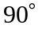 (B)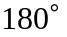 (C)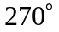 (D)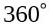
29. RC相移振盪器，可以輸出 (A)正弦波 (B)方波 (C)鋸齒波 (D)調幅波。
30. 關於韋恩電橋振盪器，下列敘述何者正確？(A)回授網路相移 (B)振盪時呈現電容性 (C)可產生多重振盪頻率
(D)輸出為正弦波。
31. 韋恩電橋振盪器在實際振盪時 (A)電橋完全平衡 (B)振盪與平衡無關 (C)電橋略不平衡 (D)視振盪的條件而定。
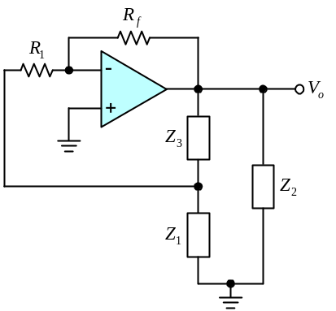
32. 高頻LC振盪器的方塊圖如圖(15)所示，請問下列敘述何者正確？(A)當Z₁與Z₂為電容器，Z₃為電感器時，此電路稱為哈特萊（Hartley）振盪器 (B)當Z₁與Z₃為電容器，Z₂為電感器時，此電路稱為哈特萊（Hartley）振盪器 (C)當Z₁與Z₂為電容器，Z₃為電感器時，此電路稱為考畢子（Colpitts）振盪器 (D)當Z₁與Z₃為電容器，Z₂為電感器時，此電路稱為考畢子（Colpitts）振盪器。

圖(15)
33. 下列有關石英晶體振盪器的敘述，何者正確？(A)石英晶體愈厚，振盪頻率愈高 (B)屬於低頻振盪元件 (C)振盪頻率穩定 (D)具有電壓效應。
34. 對於石英晶體而言，若頻率高於串聯諧振頻率，則晶體呈現 (A)電感性 (B)電容性 (C)電阻性 (D)綜合性。
35. 如圖(16)所示電路，試求要達成振盪之最小R_{f}值為多少？(A)10kΩ (B)100kΩ (C)29kΩ (D)290kΩ。
圖(16)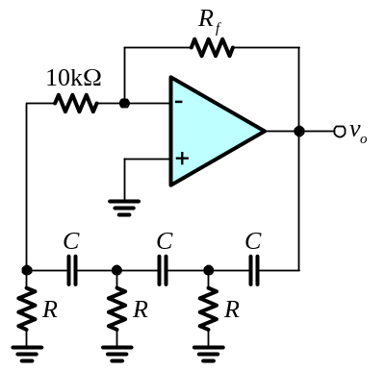 圖(17) 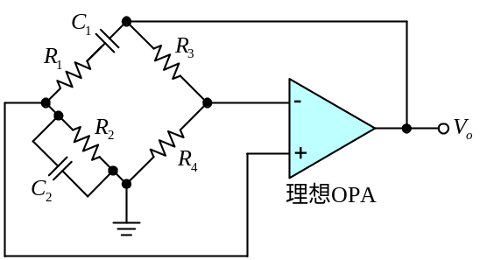
36. 如圖(17)所示，若電路已構成振盪條件，且R₁ = R₂，C₁ = C₂，增加R₃值，則輸出波形如何改變？
(A)不變 (B)不振盪 (C)失真 (D)不一定。
37. 如圖(18)所示之電路，若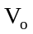為等幅波且頻率為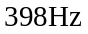，則下列敘述何者正確？(A)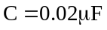且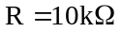 (B)且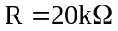 (C)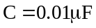且 (D)且。
圖(18) 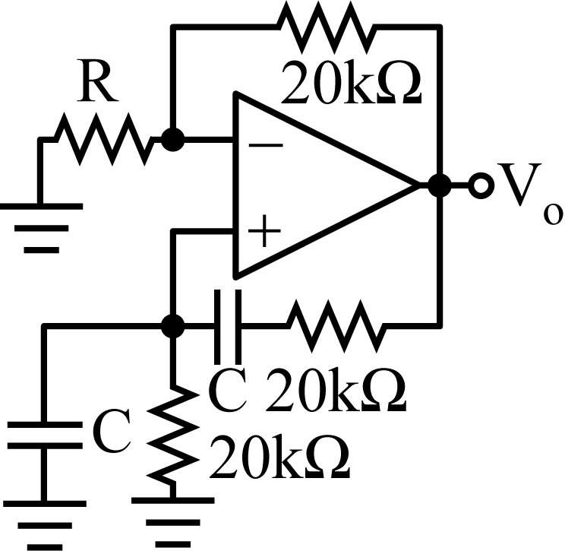 圖(19) 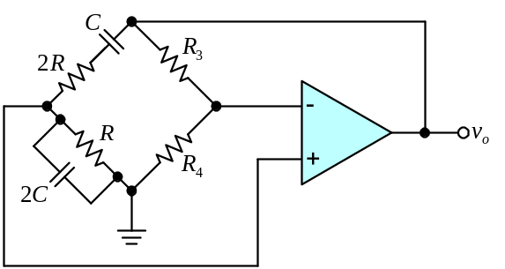
38. 如圖(19)所示電路，電路產生振盪之條件為何？(A)R₃ = R₄ (B)R₃ = 2R₄ (C)R₃ = 3R₄ (D)R₃ = 4R₄。
39. 如圖(20)所示電路中，下列敘述何者錯誤？(A)此電路名稱為考畢子振盪電路，輸出波形為正弦波 (B)振盪頻率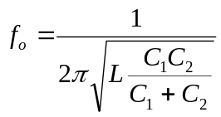 (C)回授因數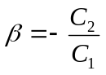 (D)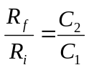。
V_{o}
OPA
−
+
R_{f}
i
R
2
C
1
C
L

圖(20)
40. 石英晶體振盪電路是利用什麼效應（effect）產生振盪？(A)電場效應 (B)電磁效應 (C)壓電效應 (D)電壓效應。
41. 如圖(21)所示之韋恩橋式振盪器，產生振盪時，下列特性何者錯誤？(A)振盪頻率為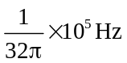 (B)輸出電壓振幅大小為OPA之正負飽和值 (C)電阻比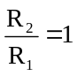 (D)此迴路增益為一實數，相位角為零。
圖(21)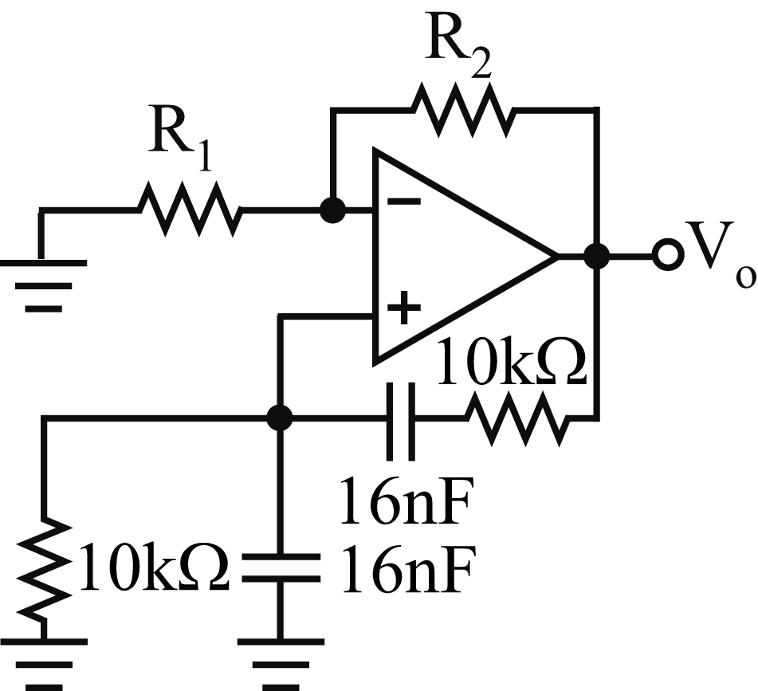 圖(22)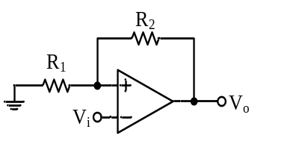
42. 如圖(22)所示，該電路為 (A)反相放大器 (B)非反相放大器 (C)施密特觸發器 (D)多諧振盪器。
43. 如圖(23)所示，如下圖(a)所示電路，下圖(b)為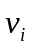與轉移特性曲線，若增加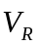值，即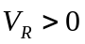時，下圖(b)之特性曲線將會
(A)右移 (B)左移 (C)上移 (D)下移。
圖(23)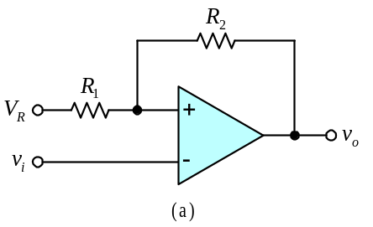 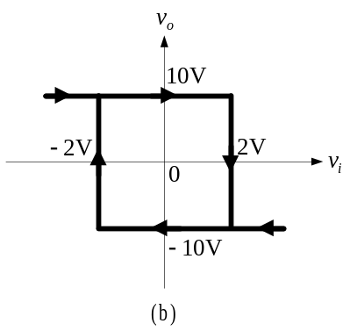
44. 施密特觸發器的功用是(A)將正弦波變成方波 (B)將方波變成正弦波 (C)自行振盪產生正弦波 (D)自行振盪產生方波。
45. 下列關於施密特觸發電路的敘述，何者錯誤？(A)採用正回授方式，以使輸出成飽和狀態 (B)施密特有兩個比較點V_{UT}，V_{LT} (C)可將類比訊號轉變為數位訊號 (D)因為遲滯效應，不論雜訊大小都不會影響輸出。
46. 如圖(24)所示電路，已知OPA輸出飽和電壓為±10V，求波形之工作週期（duty cycle）約為多少？
(A)23% (B)33% (C)63% (D)73%。
圖(24) 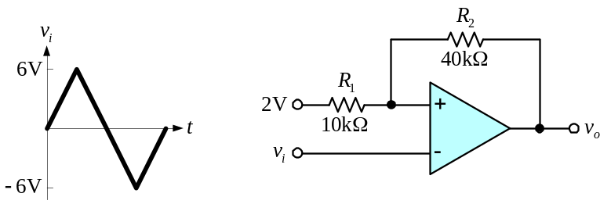
47. 如圖(25)所示，及工作週期D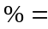？(A)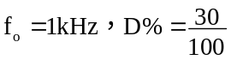 (B)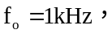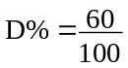 (C)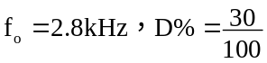 (D)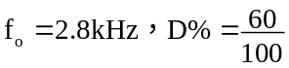。
圖(25)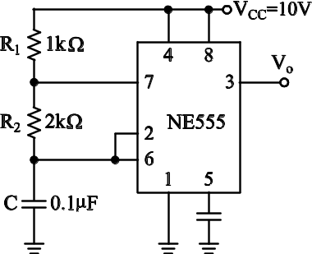 圖(26)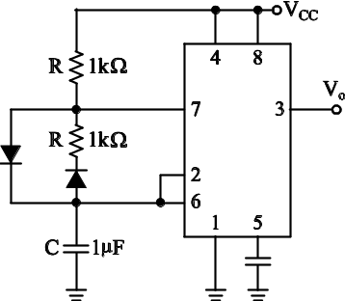
48. 如圖(26)所示，求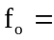？(A)360Hz (B)455Hz (C)720Hz (D)1kHz。
49. 下列有關555計時IC的控制電壓腳（第5腳）之敘述，何者錯誤？(A)可改變輸出之電壓大小 (B)可改變輸出之振盪頻率 (C)可改變內部上比較器之參考電位 (D)可改變內部下比較器之參考電位。
50. 如圖(27)所示電路，已知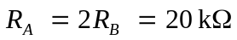，C = 0.1 μF，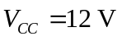，下列敘述何者錯誤？(A)此電路為無穩態多諧振盪器 (B)振盪頻率為357Hz (C)工作週期為50% (D)電容C峰對峰值電壓為4V。
圖(27)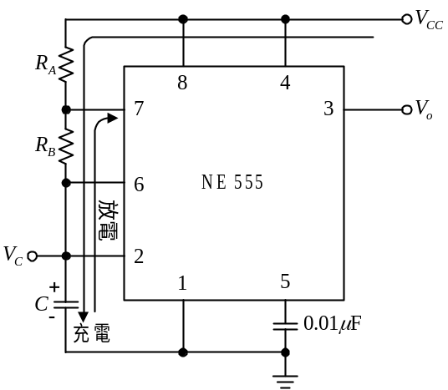

答案欄
1 |  | 2 |  | 3 |  | 4 |  | 5 |  | 6 |  | 7 |  | 8 |  | 9 |  | 10
11 |  | 12 |  | 13 |  | 14 |  | 15 |  | 16 |  | 17 |  | 18 |  | 19 |  | 20
21 |  | 22 |  | 23 |  | 24 |  | 25 |  | 26 |  | 27 |  | 28 |  | 29 |  | 30
31 |  | 32 |  | 33 |  | 34 |  | 35 |  | 36 |  | 37 |  | 38 |  | 39 |  | 40
41 |  | 42 |  | 43 |  | 44 |  | 45 |  | 46 |  | 47 |  | 48 |  | 49 |  | 50

